

**О внесении изменений в постановление акимата от 10 июня 2016 года № 267 "Об утверждении регламентов государственных услуг в социально-трудовой сфере и сфере жилищно-коммунального хозяйства"**

***Утративший силу***

Постановление акимата Костанайской области от 30 ноября 2018 года № 531. Зарегистрировано Департаментом юстиции Костанайской области 6 декабря 2018 года № 8147. Утратило силу постановлением акимата Костанайской области от 13 января 2020 года № 10

      Сноска. Утратило силу постановлением акимата Костанайской области от 13.01.2020 № 10 (вводится в действие по истечении десяти календарных дней после дня его первого официального опубликования).

      В соответствии со статьей 16 Закона Республики Казахстан от 15 апреля 2013 года "О государственных услугах" акимат Костанайской области ПОСТАНОВЛЯЕТ:

      1. Внести в постановление акимата Костанайской области от 10 июня 2016 года № 267 "Об утверждении регламентов государственных услуг в социально-трудовой сфере и сфере жилищно-коммунального хозяйства" (зарегистрировано в Реестре государственной регистрации нормативных правовых актов под № 6522, опубликовано 20 июля 2016 года в информационно-правовой системе "Әділет") следующие изменения:

      в регламенте государственной услуги "Назначение социальной помощи специалистам социальной сферы, проживающим и работающим в сельских населенных пунктах, по приобретению топлива", утвержденном указанным постановлением:

      подпункт 1) пункта 1 изложить в следующей редакции:

      "1) Филиал некоммерческого акционерного общества "Государственная корпорация "Правительство для граждан" по Костанайской области (далее – Государственная корпорация);";

      в регламенте государственной услуги "Назначение государственной адресной социальной помощи", утвержденном указанным постановлением:

      пункт 6 изложить в следующей редакции:

      "6. Государственная услуга через Филиал некоммерческого акционерного общества "Государственная корпорация "Правительство для граждан" по Костанайской области не оказывается.";

      в регламенте государственной услуги "Выдача справки, подтверждающей принадлежность заявителя (семьи) к получателям адресной социальной помощи", утвержденном указанным постановлением:

      подпункт 1) пункта 1 изложить в следующей редакции:

      "1) Филиал некоммерческого акционерного общества "Государственная корпорация "Правительство для граждан" по Костанайской области (далее – Государственная корпорация);";

      в регламенте государственной услуги "Возмещение затрат на обучение на дому детей-инвалидов", утвержденном указанным постановлением:

      подпункт 1) пункта 1 изложить в следующей редакции:

      "1) Филиал некоммерческого акционерного общества "Государственная корпорация "Правительство для граждан" по Костанайской области (далее – Государственная корпорация);";

      в регламенте государственной услуги "Назначение социальной помощи отдельным категориям нуждающихся граждан по решениям местных представительных органов", утвержденном указанным постановлением:

      пункт 8 изложить в следующей редакции:

      "8. Государственная услуга через Филиал некоммерческого акционерного общества "Государственная корпорация "Правительство для граждан" по Костанайской области не оказывается.";

      в регламенте государственной услуги "Назначение жилищной помощи", утвержденном указанным постановлением:

      подпункт 1) пункта 1 изложить в следующей редакции:

      "1) Филиал некоммерческого акционерного общества "Государственная корпорация "Правительство для граждан" по Костанайской области (далее – Государственная корпорация);";

      часть третью подпункта 2) пункта 6 изложить в следующей редакции:

      "Услугодатель отказывает в оказании государственной услуги на основании установления недостоверности документов и (или) документов с истекшим сроком действия, представленных услугополучателем для получения государственной услуги, и (или) данных (сведений), содержащихся в них;";

      приложение 2 к указанному Регламенту государственной услуги изложить в новой редакции согласно приложению к настоящему постановлению.

      2. Государственному учреждению "Управление координации занятости и социальных программ акимата Костанайской области" в установленном законодательством Республики Казахстан порядке обеспечить:

      1) государственную регистрацию настоящего постановления в территориальном органе юстиции;

      2) в течение десяти календарных дней со дня государственной регистрации настоящего постановления направление его копии в бумажном и электронном виде на казахском и русском языках в Республиканское государственное предприятие на праве хозяйственного ведения "Республиканский центр правовой информации" для официального опубликования и включения в Эталонный контрольный банк нормативных правовых актов Республики Казахстан;

      3) размещение настоящего постановления на интернет-ресурсе акимата Костанайской области после его официального опубликования.

      3. Контроль за исполнением настоящего постановления возложить на курирующего заместителя акима Костанайской области.

      4. Настоящее постановление вводится в действие по истечении десяти календарных дней после дня его первого официального опубликования.

|  |  |
| --- | --- |
| *Аким Костанайской области* | *А. Мухамбетов* |

|  |  |
| --- | --- |
|  | Приложение к постановлению акимата от 30 ноября 2018 года № 531 |
|  | Приложение 2 к Регламенту государственной услуги "Назначение жилищной помощи" |

**Справочник бизнес-процессов оказания государственной услуги "Назначение жилищной помощи"**

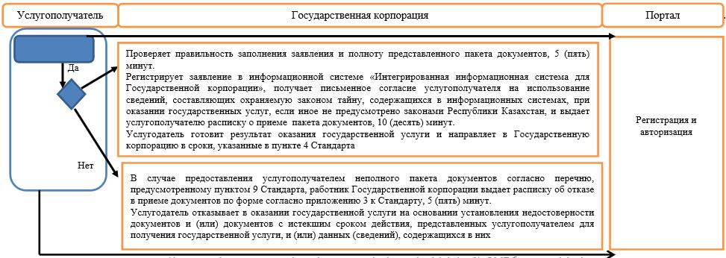

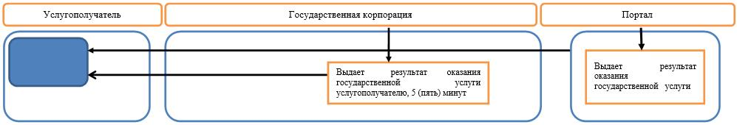

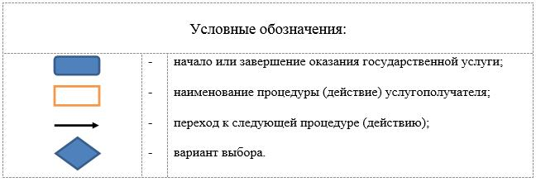

© 2012. РГП на ПХВ «Институт законодательства и правовой информации Республики Казахстан» Министерства юстиции Республики Казахстан